Kraljestvo cepljivk

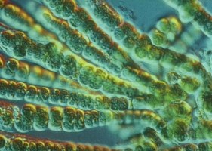

Kazalo

- Uvod……………………………………………….. 1
- Cepljivke…………………………………………... 2
- Arhebakterije……………………………………… 3
- Bakterije…………………………………………… 4
4.1 Bakterije v naravnem okolju…………………….. 5
- Modrozelene cepljivke…………………………… 6
- Povzetek………………………………………….. 7
- Slovarček…………………………………………...8
8. Literatura ………………………………………….. 9
  - Internet…………………………………………...... 9
  - Knjige………………………………………………. 9

1. UVOD

Čeprav so cepljivke s prostim očesom nevidne, imajo v delovanju vseh ekosistemov pomembno vlogo. Na naše življenje vplivajo na različne načine, čeprav ob njihovem imenu navadno najprej pomislimo na bolezen, ki jih povzročajo bakterije.

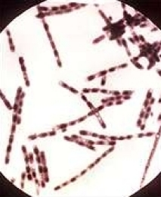

1. Slika: Bakterije

1
2. CEPLJIVKE

Celice cepljivk so preprosto zagrajene, saj v primerjavi s celicami gliv, rastlin in živali še nimajo izoblikovanega jedra. Ker so zelo majhne, jih s prostim očesom ne vidimo, opazujemo jih z mikroskopom. Majhnost, preprosta zgradba in enostavna delitev omogočajo tem organizmom zelo hitro razmnoževanje, kadar os za to ugodne razmere. Nekatere vrste se lahko cepijo vsakih 20 minut.

Zaradi preproste zgradbe cepljivk je na razpolago malo znakov, ki jih sistematik lahko opazuje, primerja in na njihovi podlagi ugotavlja sorodstvene odnose organizmov, ki so med danes živečimi organizmi še najbolj podobni prvim živim bitjem na Zemlji.

Najdemo jih v vseh življenjskih okoljih. Nekatere so odvisne od kisika v okolji, druge pa ne, prav tako pa se razlikujejo v načinih prehranjevanja.

Cepljivke pa delimo na starinske ali arhebakterije, bakterije in modrozelene cepljivke.

2. Slika: Gojišče bakterij

2

3. ARHEBAKTERIJE

Arhebakterije se od drugih cepljivk razlikujejo po zgradbi in zato tudi po občutljivosti na različne antibiotike. Živi v skrajnih razmerah:v okolju z visoko koncentracijo soli,v vročih vrelcih,kislem okolju ali okolju brez kisika. Prenesejo kar 80˚C. Številne od teh okolij so podobna okoljem,v katerih naj bi se v geološki preteklosti razvila prva živa bitja.

3

4. BAKTERIJE

Bakterije so najštevilčnejša skupina organizmov na našem planetu. Nekatere vrste se prehranjujejo z odmrlimi rastlinskimi in živalskimi deli.

Ločimo tri osnovne oblike bakterij:koke (kroglice),spirale(spiralasto zvite) in bacile(ravne paličice).

3. Slika: Koki 4. Slika: Bacile 5. Slika: Spirale

Večina bakterij je heterotrofnih, torej prehransko odvisnih od organskih snovi v okolju. Pretežno so gniloživke ali saprofiti, kar pomeni, da se hranijo z odmrlimi organskimi snovmi. Nekatere so zajedavske ali parazitske, torej so njihova hrana organske snovi, ki gradijo druga živa bitja. Vsa živa bitja potrebujejo dušik, vendar ga ne morejo sprejemati v plinasti obliki. V drobnih gomoljčkih na koreninah metuljnic so bakterije, ki lahko vežejo plinast dušik in ga spreminjajo v uporabno obliko. Le redke od bakterij so tudi avtotrofne, le te se hranijo samo z anorganskimi snovmi.

4
4.1 Bakterije imajo v naravi pomembno vlogo

Bakterije živijo tako rekoč povsod. Za življenjsko aktivnost sicer potrebujejo vodno okolje, kot spore pa lahko preživijo tudi v suhem. Aktivne so povsod, kjer je na voljo voda, poleg vodnih bivališč tudi v prsti, živih ali odmrlih telesih drugih organizmov, celo v ledu ledenikov.

Bakterije razkrajajo organske snovi odmrlih organizmov v naravi in jih spreminjajo v anorganske , s tem pa pomembno sodelujejo pri kroženju snovi v naravi. Človek izkorišča bakterije za industrijsko proizvodnjo snovi, kot so aceton, butanol, mlečna kislina in nekateri vitamini.

Kljub velikemu pomenu bakterij v človeškem življenju se njihovega delovanja varno zavedamo šele takrat, ko zbolimo. Nekatere bakterije poleg ljudi zajedajo tudi druge živali, glive in rastline. Bakterije so povzročiteljice tuberkuloza, kolere, tifusa, kapavice, gonoreje, škrlatinke, gobavosti, botulizma ter drugih bolezni in obolenj.

Bolnike , obolele za bakterijskimi boleznimi, zdravimo navadno z antibiotiki. To so snovi, ki ustavljajo ali upočasnjujejo razmnoževanje bakterij. Penicilin, je prvi odkrit antibiotik. Množična uporaba antibiotikov v medicini in veterini je povzročila širjenje bakterij, ki so odporne na določene antibiotike. Tako postaja zdravljenje nekaterih bolezni, ki smo jih še ne davnim uspešno obvladali z antibiotiki, spet težavno.

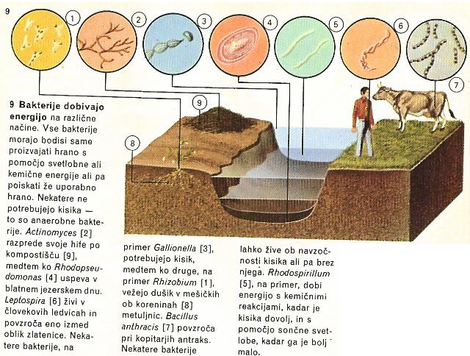
6. Slika: Življenjski prostor bakterij

5
5. MODROZELENE CEPLJIVKE

Modrozelene cepljivke ali bakterije so skupina cepljivk, ki s procesom fotosinteze same izdelujejo organsko hrano, pri čemer nastaja kisik. So pomembna skupina, ker lahko vežejo dušik iz ozračja. Največ vrst živi v vodnem okolju in spominja na alge.

ZANIMIVOST:
Velika namnožitev modrozelenih bakterij in enoceličnih alg po jezerih je znana kot cvetenje jezer. Vzrok za ta pojav je povečana količina mineralnih snovi v vodi, kar je največkrat posledica človekove dejavnosti. Pogosto se namnoži ena sama vrsta. Voda zato ni več bistra.

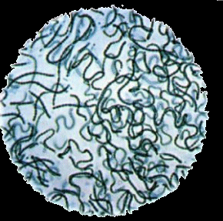

7. Slika: Modrozelene bakterije

6
6. POVZETEK

Cepljivke:
-so prvi organizmi na Zemlji.
-preprosto zgrajeni in brez jedra
-razmnožujejo se z delitvijo
-so zelo majhne zato jih opazujemo z mikroskopom
-večina je odvisna glede prehrane od organskih snovi v okolju
-so razširjene povsod(tleh,sladkih vodah, morju, ozračju, na vsakem predmetu…)

CEPLJIVKE

ARHEBAKTERIJE BAKTERIJE MODROZELENE CEPLJIVKE

Arhebakterije:
-živijo v skrajnih razmerah(v vročih vrelcih, kislem okolju, okolju brez kisika, okolju z visoko koncentracijo soli)
-razlikujejo se po zgradbi in po občutljivosti na antibiotike

Bakterije:
-najštevilčnejša in najmanjša skupina organizmov
-ločimo: koke(kroglice), spirale(spiralasto zavite), bacile(ravne palčke)
-so heterotrofne: gniloživke ali saprofiti, parazitske, dušikove bakterije(gomoljčki na koreninah metuljnic)
-povzročajo številne bolezni in obolenja pri človeku

Modrozelene cepljivke:
-avtotrofne
-vsebujejo klorofilu zeleno podobno barvilo, ki jim omogočajo fotosintezo
-vežejo dušik iz ozračja
-živijo v vodnem okolju

7
7. SLOVARČEK

Tuberkuloza: nalezljiva bolezen pljuč s krogličastimi tvorbami,
jetika
Kolera: huda nalezljiva črevesna bolezen z bruhanjem, drisko in znižanjem telesne temperature
Tifus: bolezen z visoko vročino in prebavnimi motnjami, pri kateri nastanejo razjede na črevesju.
Kapavica: nalezljiva spolna bolezen z gnojnim izcedkom.
Gonoreja: nalezljiva spolna bolezen z gnojnim izcedkom.
Škrlatinka: nalezljiva bolezen z visoko vročino in škrlatno rdečimi pegastimi izpuščaji na koži, ki se pojavlja zlasti pri otrocih.
Gobavost: kronična nalezljiva bolezen, pri kateri se zlasti v koži obraza naredijo obsežne rane.
Botulizem: zastrupitev s hrano, zlasti z mesom.

8
8. LITERATURA

8.1 Internet:

http://www.gimvic.org/projekti/timko/2003/2b/virusi/modre.html

http://www2.arnes.si/%7Essnmcrnom5/sola/011132.htm#virus

http://sl.wikipedia.org/wiki/Kraljestvo_protistov

8.2 Knjige:

Raffaelli, Mauro, Botanika. Mladinska knjiga: Ljubljana, 1990

Podobnik, Andrej, Biologija 4 in 5, Raznolikost živih bitji. DZS: Ljubljana, 1997

Oxfordova ilustrirana enciklopedija žive narave. DZS: Ljubljana, 1995

Novak, Bernarda, Sistem živih bitji. Modrijan: Ljubljana, 1999

9

